ПРИЛОЖЕНИЕ 7

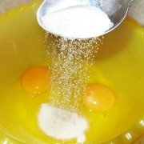
1. Смешать яйца, сахар и соль в большой миске до растворения сахара.

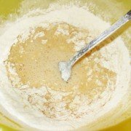
2. Добавить 1 стакан муки, 0,5 столовые ложки соды и перемешать.

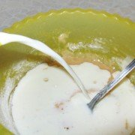
3. Добавить 1 ст.л. подсолнечного масла и 1 стакан молока и хорошо перемешать. Добавить остальную подготовленную муку и снова перемешать до однородной консистенции. Затем, постепенно добавить остальное молоко небольшими порциями, постоянно помешивая.
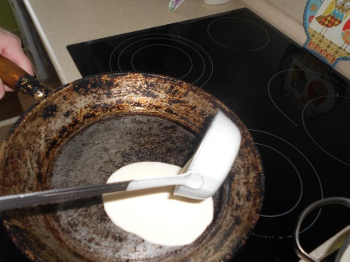
4. Раскалить сковородку смазанную маслом на среднем огне.

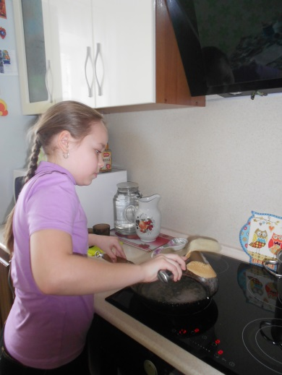

5. Когда блин подрумянится, перевернуть его.

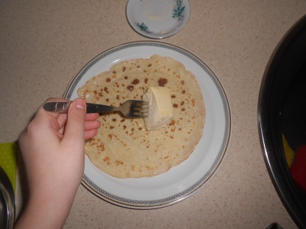
6. Когда блин приготовится, снять со сковороды и смазать сливочным маслом.

